Міністерство освіти і науки України
Тернопільський національний технічний університет імені Івана Пулюя

ЗВІТ
за результатами проведеного опитування здобувачів другого (магістерського) рівня вищої освіти, що навчаються за освітньо-науковою програмою «Комп′ютерні науки» галузі знань 12 «Інформаційні технології», спеціальності 122 «Комп′ютерні науки» щодо рівня їх задоволеності якістю даної освітньої програми та освітнього процесу в ТНТУ



ТЕРНОПІЛЬ
2024

Звіт сформовано за результатами проведеного опитування здобувачів вищої освіти відповідно до «Положення про опитування учасників освітнього процесу в Тернопільському національному технічному університеті імені Івана Пулюя», «Положення про акредитацію освітніх програм Тернопільського національного технічного університету імені Івана Пулюя» та за наказом ректора від 29.02.2024 р. №4/7-185 «Про опитування здобувачів».
Терміни проведення: 18.03.2024 – 29.03.2024.
Дане опитування є формою участі здобувачів вищої освіти в системі внутрішнього забезпечення якості вищої освіти та реалізації принципу студентоцентричного навчання.
Мета опитування – вивчення рівня задоволеності здобувачів другого (магістерського) рівня вищої освіти якістю освітньо-наукової програми «Комп′ютерні науки» галузі знань 12 «Інформаційні технології», спеціальності 122 «Комп′ютерні науки» і освітнього процесу загалом.
Опитування проводилося шляхом online-анкетування за допомогою сервісу Google Forms анонімно та на добровільних засадах.

В опитуванні взяли участь 34 здобувачі вищої освіти (18 студентів 5 курсу та 16 студентів 6 курсу), що склало 72,3% від контингенту здобувачів даної освітньої програми.
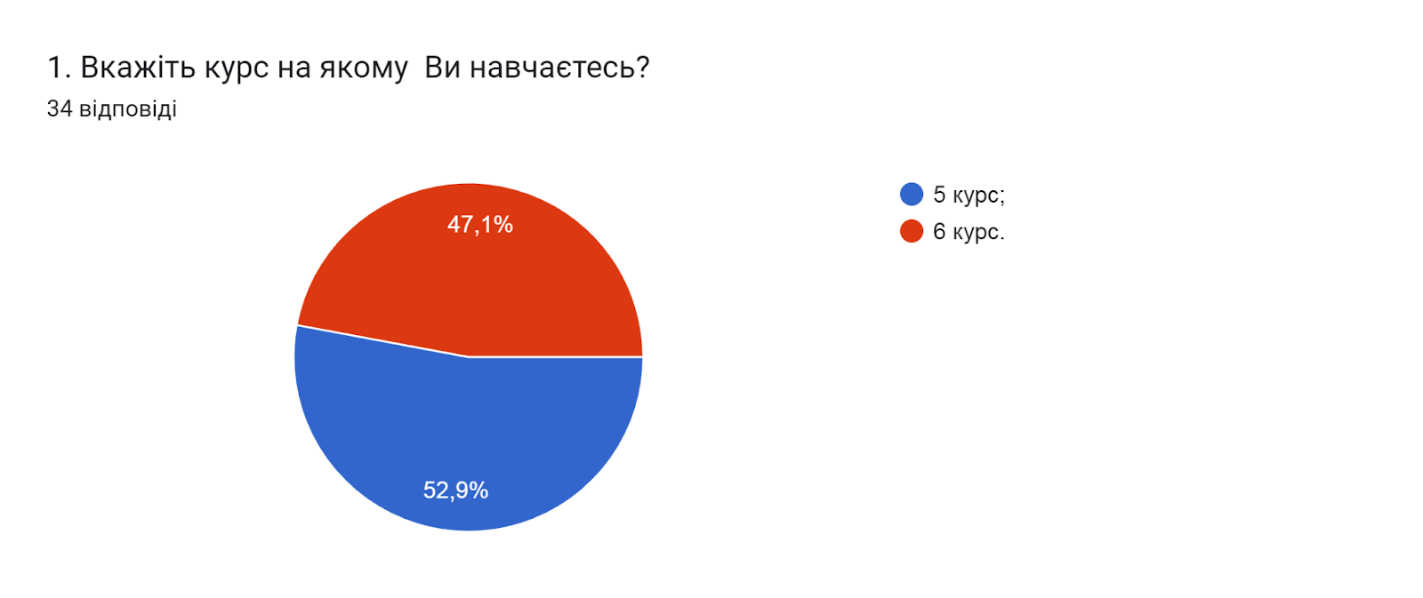

Відповіді на запитання Чи співпадають Ваші очікування щодо освітньої програми з її змістом та шляхами реалізації? розділились наступним чином: 55,9% респондентів відповіли скоріше так; 41,2% - так; один опитуваний (2,9%) дав відповідь скоріше ні.
Чи залучали Вас до процесу періодичного перегляду освітньої програми та інших процедур забезпечення її якості? 82,4% респондентів відповіли так, 17,6% - ні.
Чи реалізується за даною освітньою програмою право вільного вибору дисциплін?, як бачимо, 88,2% здобувачів освіти дали ствердну відповідь, 11,8% відповіли ні.

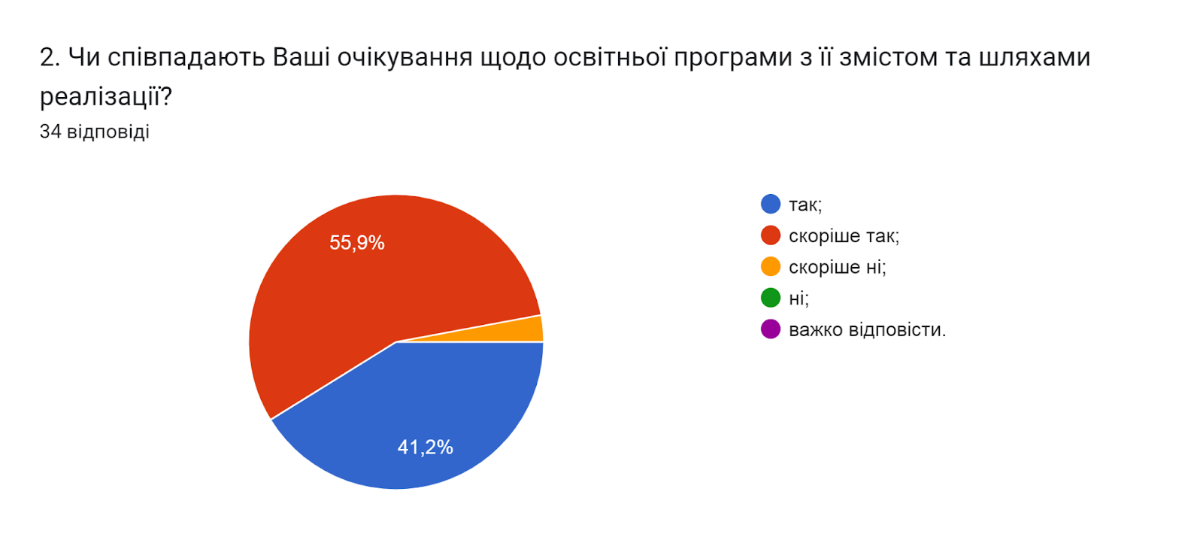

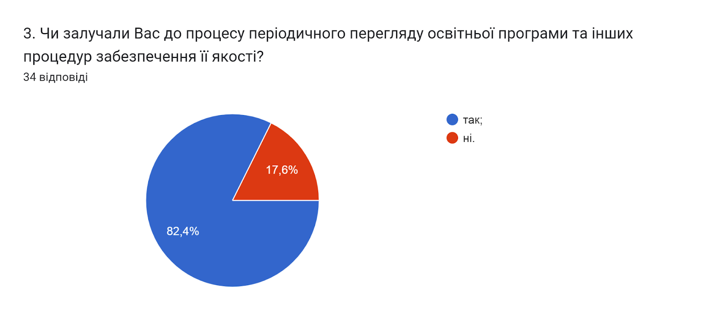

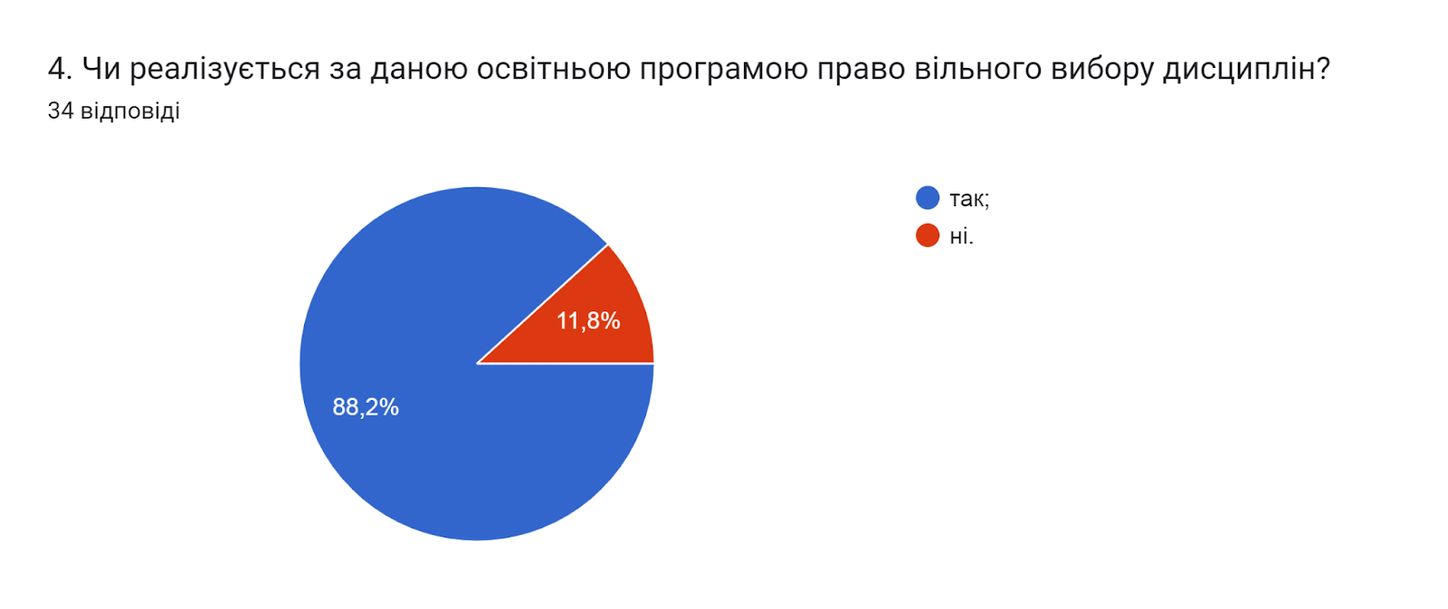

У наступному запитанні респондентам потрібно було обрати актуальні твердження, які, на їхню думку найтісніше пов’язані з особливостями викладання на даній освітній програмі (кількість виборів не обмежувалася). Як бачимо, найбільш актуальними студенти вважають наступні твердження: порядок вивчення дисциплін логічний та послідовний (61,8%); цілі ОП враховують тенденції розвитку спеціальності та ринку праці (58,8%); обсяг практичної підготовки достатній для успішної роботи за фахом (55,9%); співвідношення аудиторної та самостійної роботи є оптимальним (52,9%).
По 17,6% опитаних обрали варіанти забагато теоретичних дисциплін без практичного їх застосування та є предмети, наповнення яких дублюється. Для 14,7% інформація, що подається на заняттях застаріла, не відповідає сучасним потребам. На думку двох респондентів (5,9%) багато часу відводиться на самостійну роботу і від цього знижується якість засвоєння матеріалу; один (2,9%) вважає, що недостатня кількість дисциплін фахової підготовки.
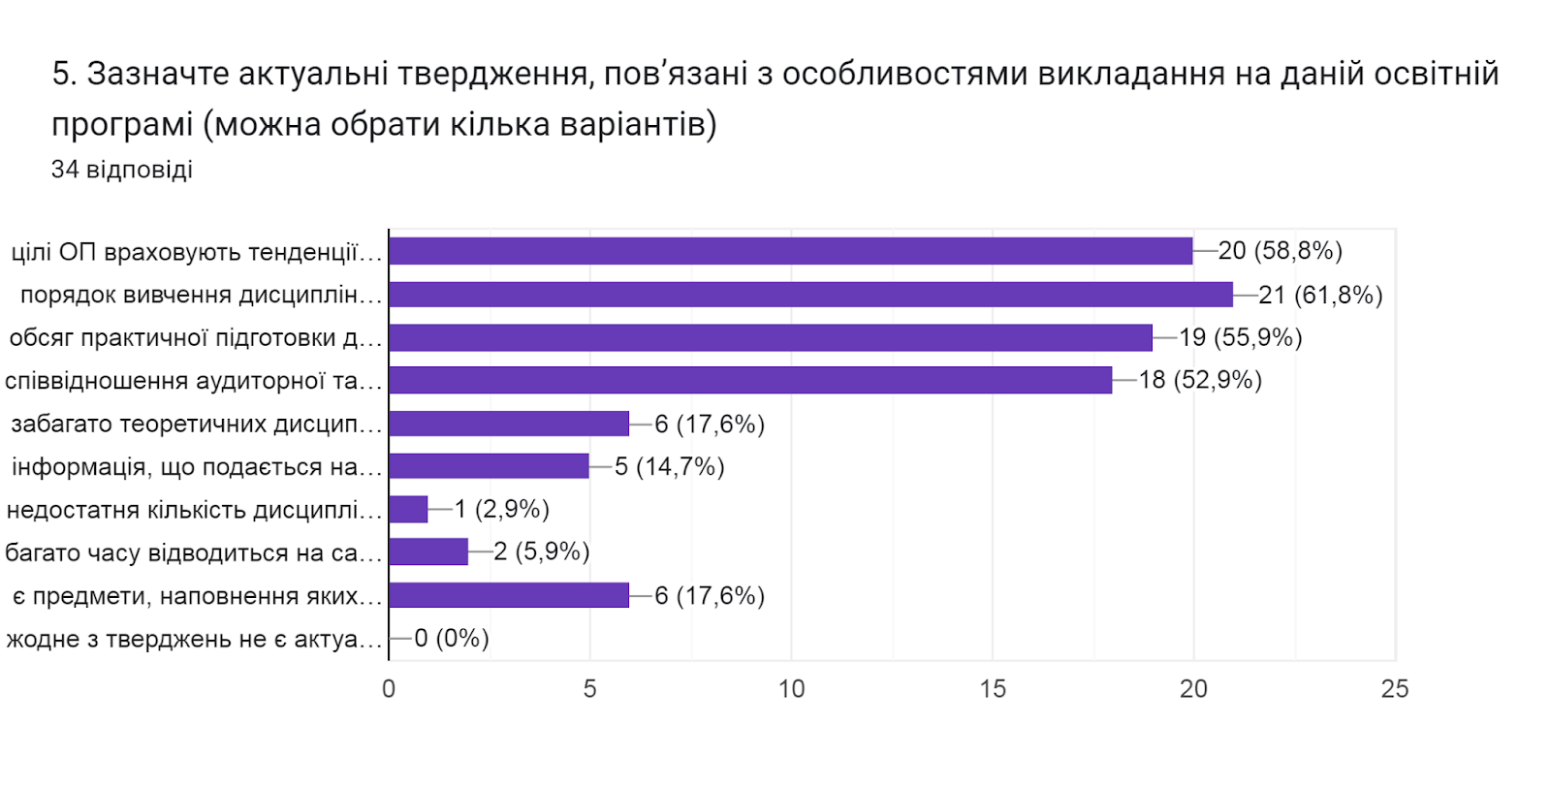

В наступному запитанні студентам потрібно було оцінити міру задоволеності матеріально-технічним забезпеченням освітнього процесу. Як бачимо, що більшість (38,2%) респондентів задоволені матеріально-технічним забезпеченням на «4» бали; 35,3% - на «5»; 26,5% задоволені на «3» бали. В середньому – 4 бали.
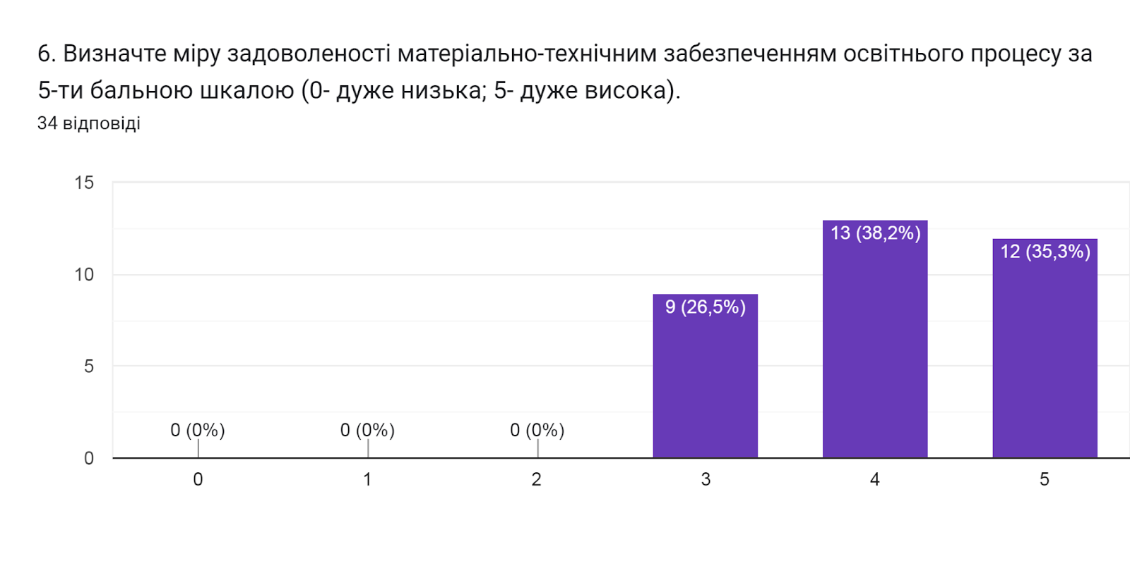

Також здобувачам освіти було запропоновано визначити форму здобуття освіти, яка є для них найбільш зручною. 52,9% опитаних вказали, що це дистанційне навчання; менший відсоток (32,4%) обрали змішану форму навчання; лише 14,7% відмітили очне навчання.
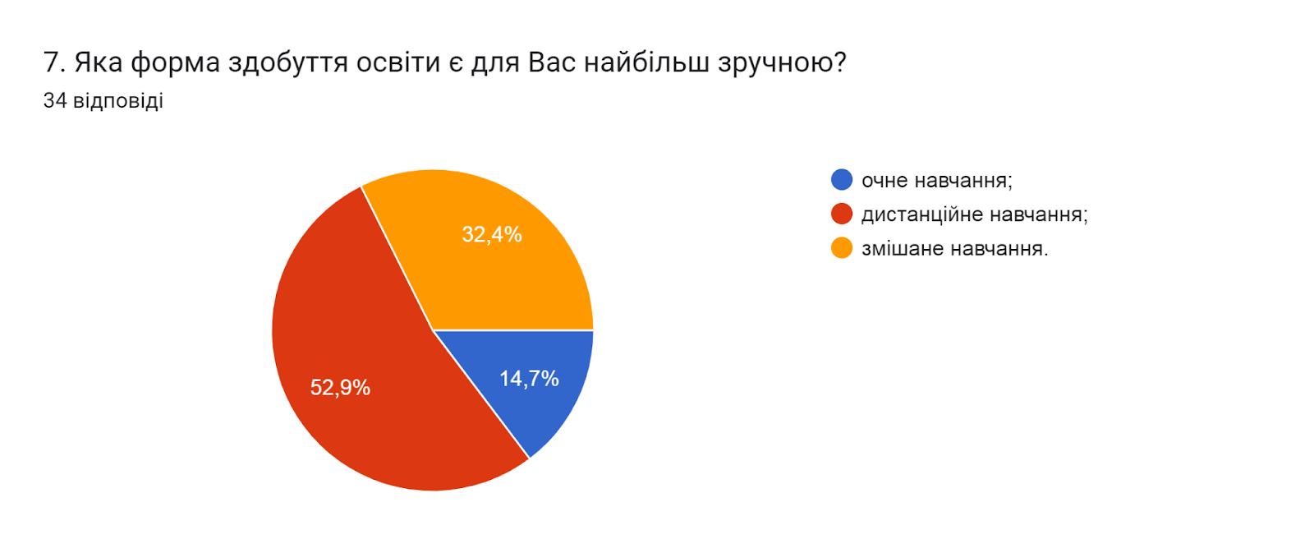

Метою проведеного опитування було також і визначення найбільш вагомих можливостей електронного навчання (кількість виборів не обмежувалася).
Аналіз показав, що найбільшими перевагою здобувачі освіти вважають мобільність (82,4%). Нижчі відсотки обрали варіанти можливість навчатися в своєму темпі та комплексне ознайомлення з усім матеріалом дисципліни (58,8% та 50% відповідно).
Для 20,6% опитуваних це забезпечення діалогу та постійної підтримки. На думку одного опитуваного (2,9%) переваги відсутні.
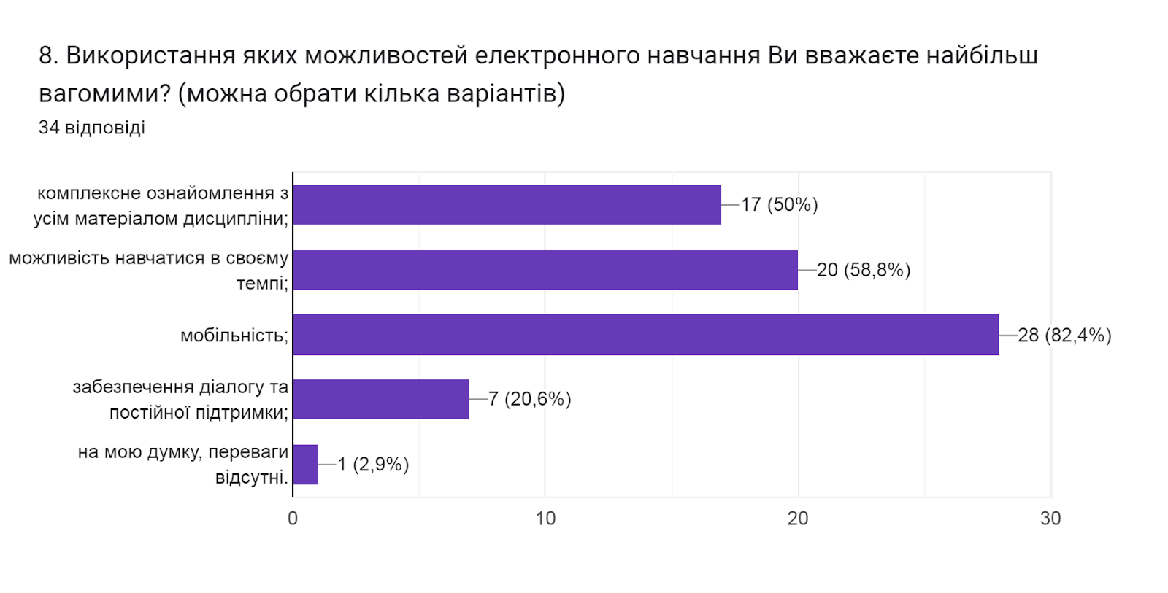

Узагальнюючи надані відповіді на питання щодо системи оцінювання результатів навчання можна зробити висновок, що система оцінювання в повній мірі є прозорою та зрозумілою для 91,2% опитаних здобувачів; для 8,8% - частково зрозуміла. Обсяг знань, який вони отримали, навчаючись, був достатнім для об’єктивного оцінювання під час поточного та підсумкового контролів для 100% респондентів.
Водночас викладачі об’єктивно оцінюють знання студентів, як відмітили 91,2%; 8,8% обрали варіант важко визначитися.
94,1% респондентів зазначили, що ознайомлені з процедурою оскарження результатів оцінювання; двоє опитуваних (5,9%) - ні.
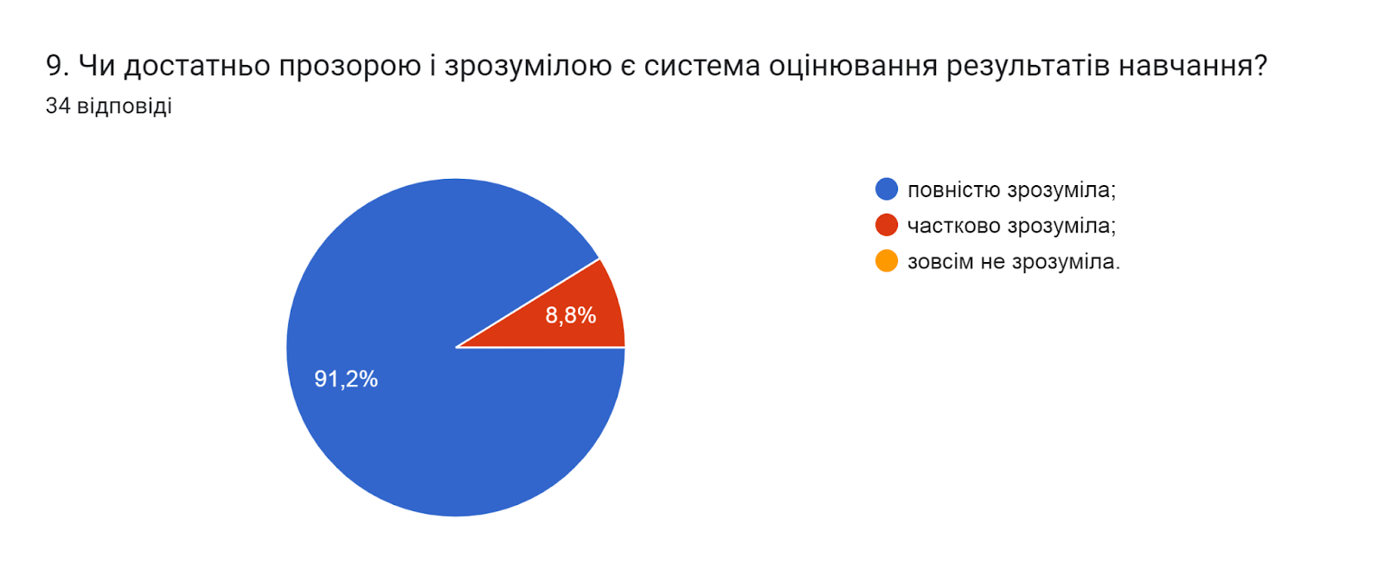

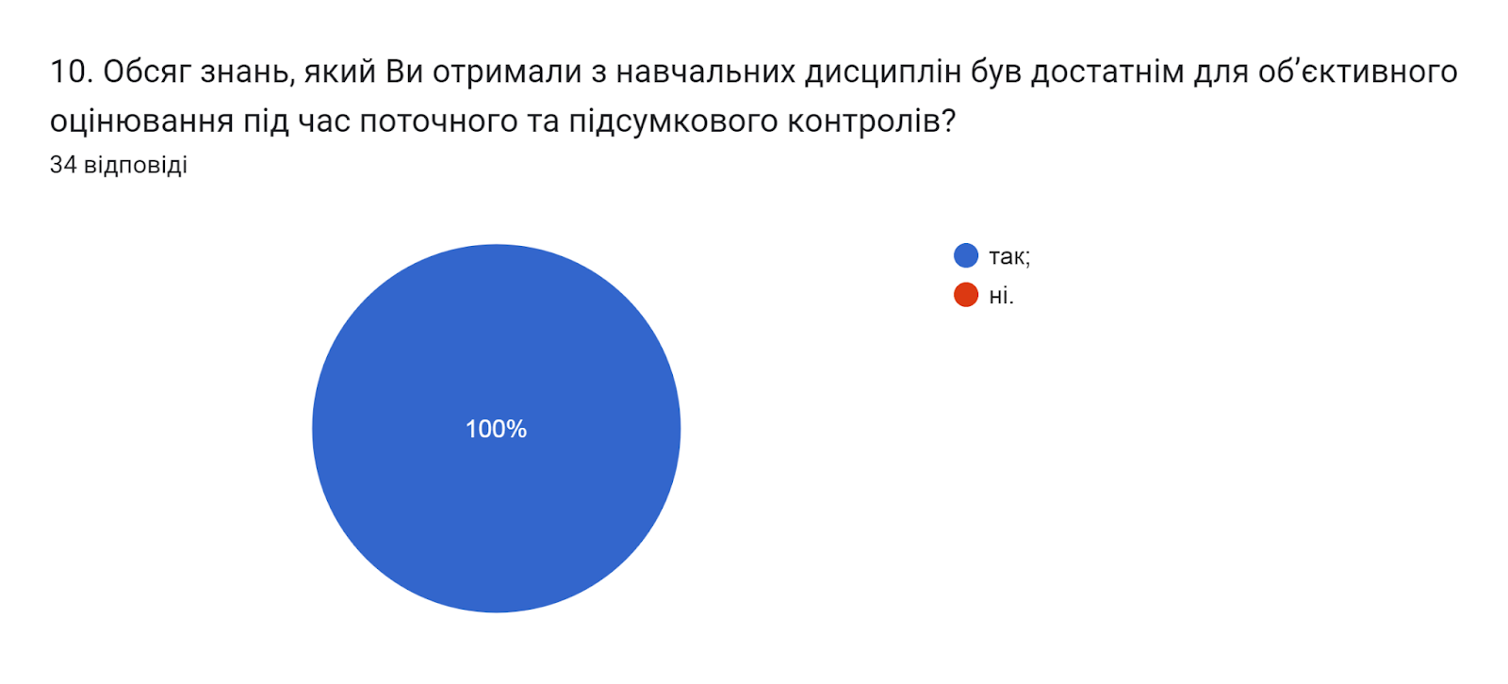

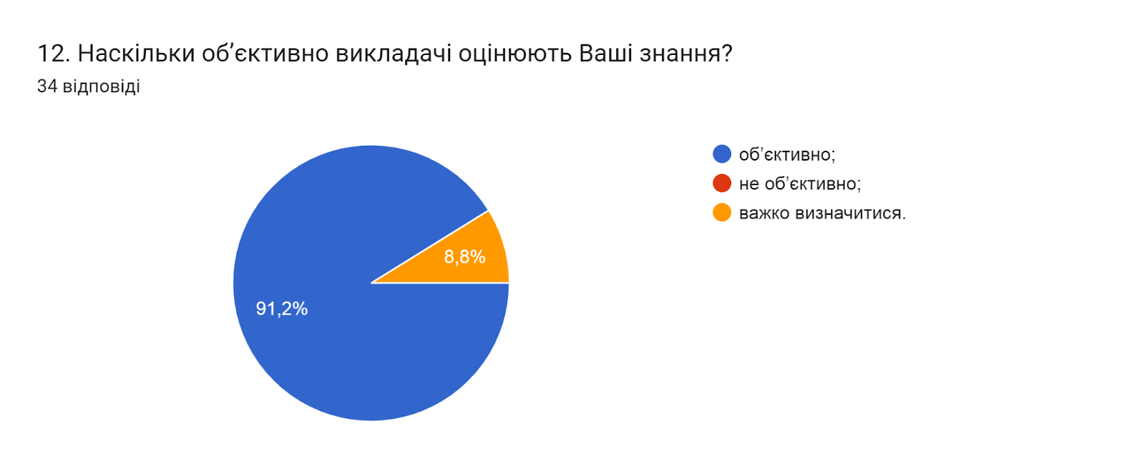

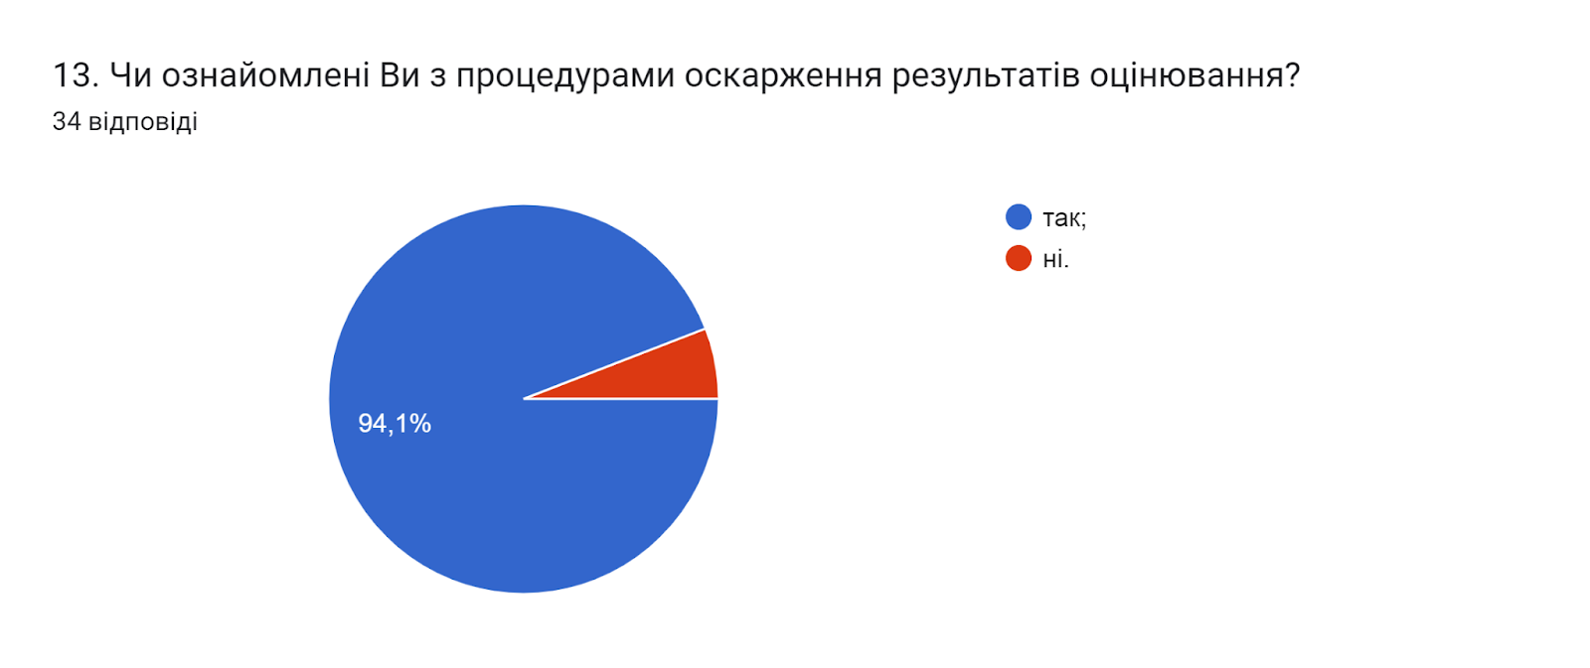

Аналізуючи відповіді на запитання Яким формам та методам навчання віддають перевагу науково-педагогічні працівники під час викладання фахових дисциплін ми побачили, що 64,7% опитаних відзначили те, що науково-педагогічні працівники університету зазвичай відають перевагу традиційним методам викладання; 29,4% обрали варіант поєднання традиційних та інноваційних форм та методів навчання; двоє опитаних (5,9%) відмітили інноваційні.
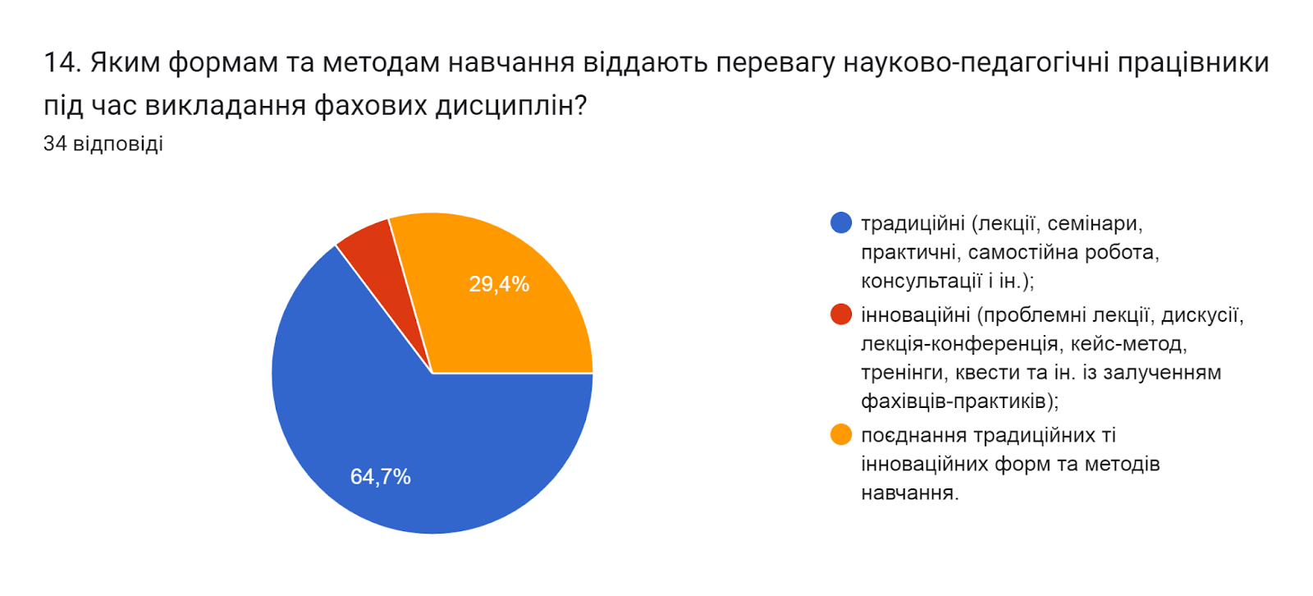

У наступному запитанні респондентам потрібно було вказати дисципліни, які, на їхню думку, заслуговують позитивної оцінки. 32,4% опитаних вважають, що усі дисципліни заслуговують позитивної оцінки. Двоє не змогли дати відповідь на це запитання.
Інші зазначили наступне (орфографія збережена):
- Сучасна теорія управління в інформаційних системах
- Предмети Струтинської І., Фриза М., Млинко
- Сховища даних
- Усі, окрім етики
- Сервіс-орієнтовані інформаційні системи
- іноземна мова, комп'ютерні мережі
- Бізнес-планування, Сховища даних
- Сучасна теорія управління в інформаційних системах
- Сховища даних
- Сервіс-орієнтовані інформаційні системи
- Сучасна теорія управління в інформаційних системах
- Бізнес-планування
- Сервіс-орієнтовані інформаційні системи
- Інформаційні системи паралельної та розподіленої обробки даних
- Методи та засоби інтеграції даних
- всі працюють добре
- Цифрова трансформація
- Інформаційний менеджмент і маркетинг
- Моделі та методи забезпечення якості інформаційних управляючих ситем
- Грід-системи та технології хмарних обчислень
- Технології менеджменту знань
- Сучасна теорія управління в інформаційних системах

Наступним потрібно було вказати, на дисципліни, які на думку респондентів потребують покращення. 41,2% респондентів вважають, що таких дисциплін немає. Троє не змогли відповісти на це запитання.
Інші дали наступні відповіді (орфографія збережена):
- Не вказаних у попередньому. Методи та засоби інтеграції даних майже повністю дублює матеріал предмету з бакалаврату, окрім нього є ще один схожий предмет
- Завжди є що покращувати)
- Сучасна теорія управління в інформаційних системах
- Електронні місто та регіон
- Етика професійної діяльності
- Методи та засоби інтеграції даних
- Сховища даних
- Інформаційні системи паралельної та розподіленої обробки даних
- Сучасна теорія управління в інформаційних системах
- Методи та засоби інтеграції даних
- Інформаційні системи паралельної та розподіленої обробки даних
- Методи та засоби інтеграції даних
- Інформаційні системи паралельної та розподіленої обробки даних
- Бізнес-планування
- Системи масового обслуговування
- потрібно враховувати ринок ІТ

На всіх рівнях науково-дослідницька діяльність є чинником формування позитивної мотивації до проведення наукових досліджень й умінь їх здійснювати, надає можливість застосовувати методи наукового пізнання для отримання нових знань.
Одними із найбільш популярних видів науково-дослідницької діяльності, в яких приймають участь студенти, це виконання проєктів, що містять елементи проблемного пошуку та участь в наукових дослідженнях, що проводяться кафедрами та науковими підрозділами (67,6% та 61,8% відповідей відповідно).
Нижчі відсотки опитаних (35,3%) обрали варіант участь у студентських олімпіадах, наукових конференціях і конкурсах різного рівня. Для 14,7% це участь у роботі наукових гуртків, проблемних груп.
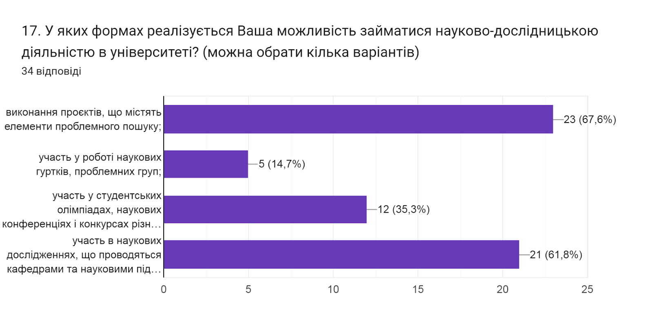

У наступному запитанні респондентам було запропоновано оцінити за 5-ти бальною шкалою зручність та доступність категорій, що стосуються студентського життя (0- зовсім не зручно; 5- дуже зручно).
У наступному запитанні респондентам було запропоновано оцінити за 5-ти бальною шкалою зручність та доступність категорій, що стосуються студентського життя (0- зовсім не зручно; 5- дуже зручно).
Відповідно до результатів анкетування, бали з середніми значеннями від 4,6 до 3,6 розділилися між категоріями наступним чином: можливості користування електронними ресурсами (4,6); графік індивідуальних консультацій викладачів (4,1); робота деканату (4,0); розклад занять (3,9); бібліотека (абонемент, читальний зал, електронний репозитарій) (3,8); співпраця з органами студентського самоврядування (3,6).

18. Оцініть за 5-ти бальною шкалою зручність та доступність нижче перелічених категорій студентського життя (0- зовсім не зручно; 5- дуже зручно).
34 відповіді
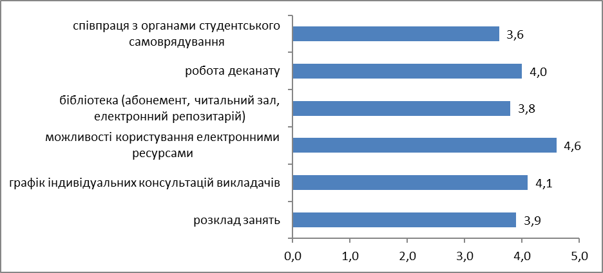

На запитання Чи берете ви участь у заходах, які проводить студентське самоврядування? відповіді розділилися наступним чином: 38,2% опитаних дали відповідь так, інколи; 35,3% – ні; 26,5% відповіли - так.
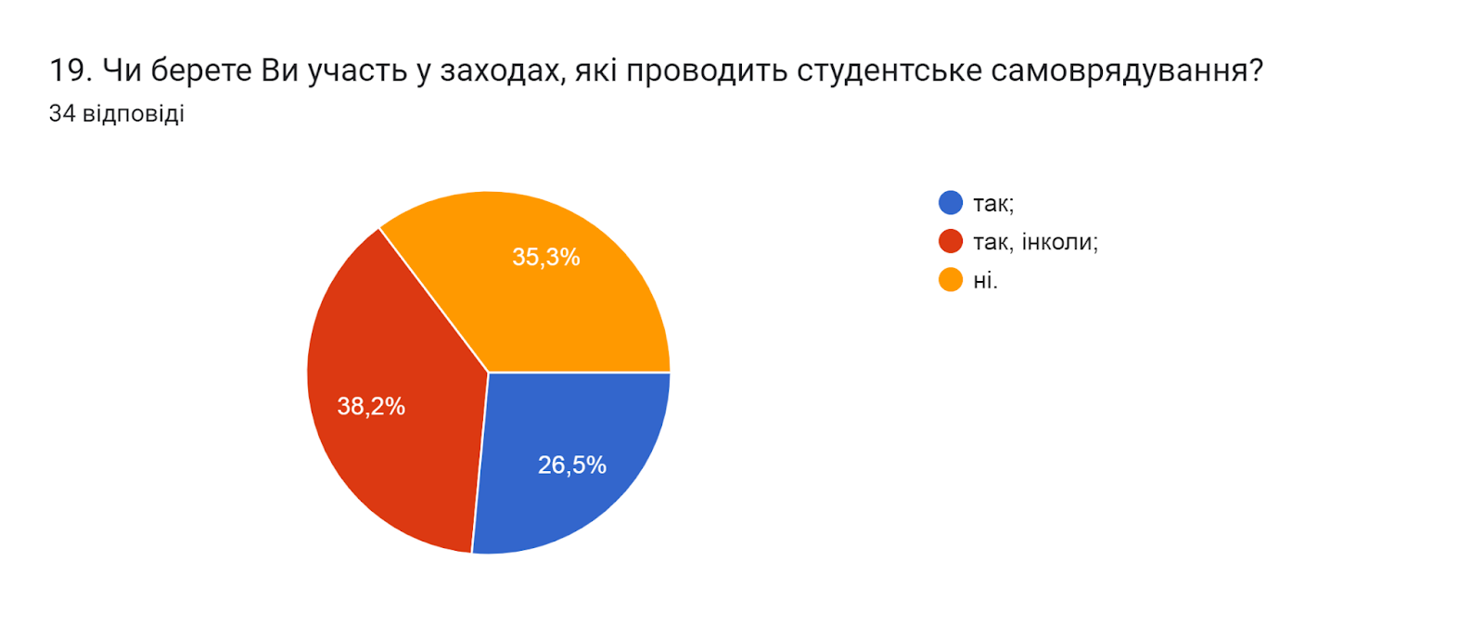

Узагальнюючи надані відповіді на запитання Чи хотіли б Ви брати участь в програмах академічної мобільності (проходити міжнародні практики, навчатися за програмою «Двох дипломів» за кордоном тощо)?, 50% відповіли так; 38,2% респондентів не обмірковували таку можливість; 11,8% - ні.
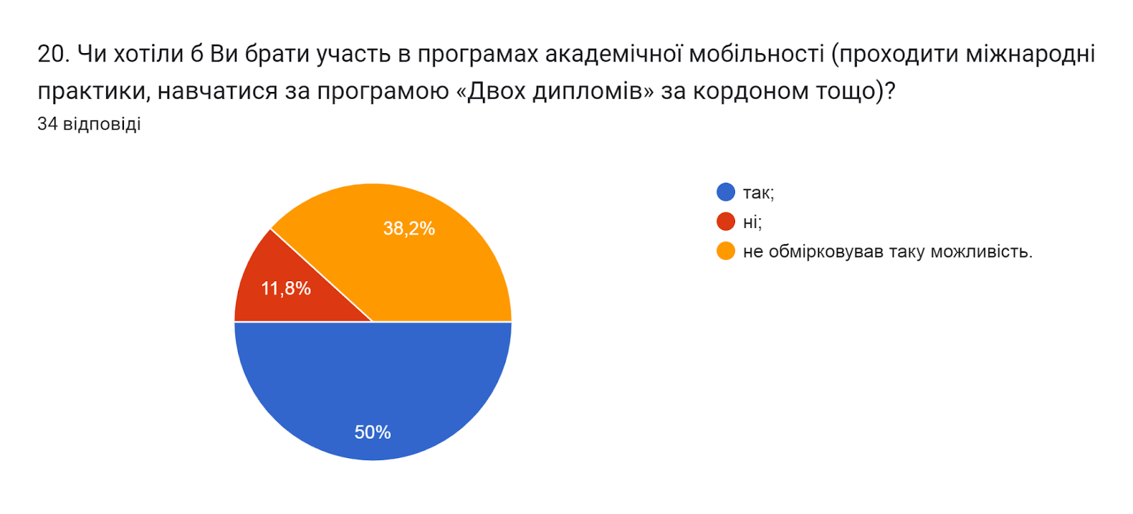

Створення безпечного освітнього середовища є одним із принципів сучасної освіти. Позитивним моментом є те, що майже усі опитані (91,2%) вказали, що освітнє середовище університету є безпечним для життя і здоров’я; 8,8% вважають, що частково.
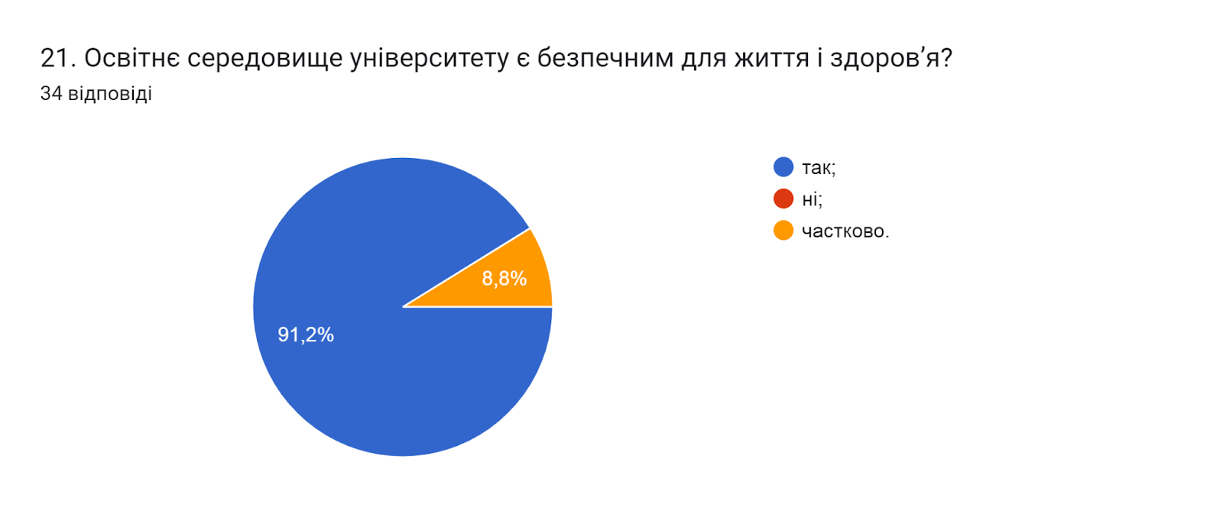

Академічна доброчесність – це основа якості освіти. Важливою умовою успішного розвитку вищої освіти є впровадження принципів академічної доброчесності в навчання, викладання та наукову діяльність.
Підсумовуючи відповіді на запитання Чи знайомі Ви із поняттям «академічна доброчесність? та Які причини виникнення академічної недоброчесності?, можна зробити висновок, що більшість (85,3%) опитаних здобувачів вищої освіти ознайомлені з поняттям академічної доброчесності; 11,8% ознайомлені частково; один опитуваний (2,9%) - ні. Одними із основних причин виникнення вважають: звичку використовувати чужі праці без посилань та нестачу навичок академічного письма і знань дослідницьких методів (76,5% та 52,9% відповідей відповідно).
Значно нижчі відсотки респондентів обрали варіант обмежений доступ до необхідної інформації (17,6%). Троє опитаних (8,8%) основною причиною вважають непоінформованість щодо відповідальності за плагіат (8,8%).
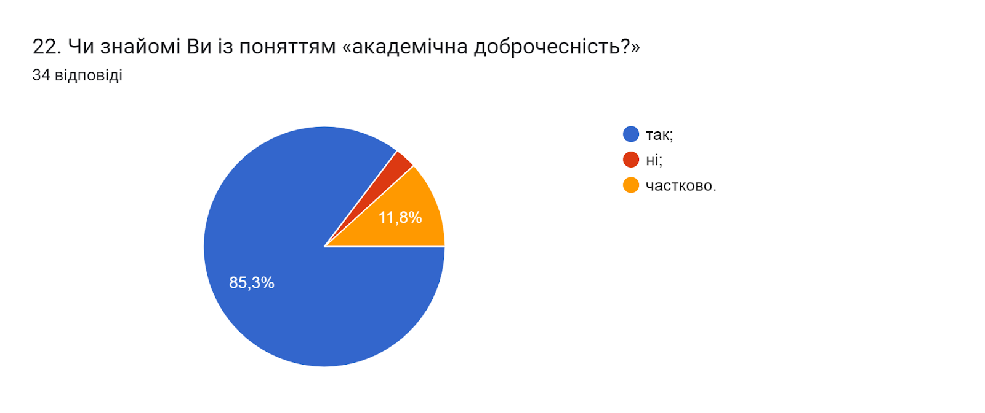

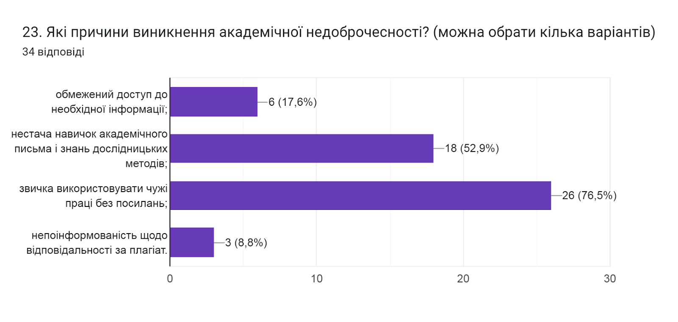

Цікавим було дізнатися, чи стикалися респонденти з неетичною поведінкою зі сторони адміністрації, викладачів, одногрупників чи інших працівників університету. Як бачимо, майже усі (88,2%) респондентів дали відповідь, що не стикалися з подібними ситуаціями; 5,9% дали відповідь, що стикалися зі сторони одногрупників (чи інших студентів); такий же відсоток (5,9%) стикалися зі сторони викладачів.
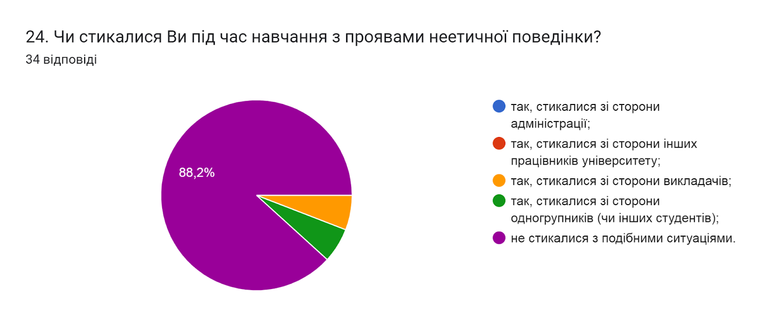

На запитання Чи є у Вас можливість отримати допомогу в університеті у вирішенні різного роду соціально - психологічних проблем? відповіді розділились наступним чином: 88,2% опитаних відповіли так; 11,8% вважають, що ні.
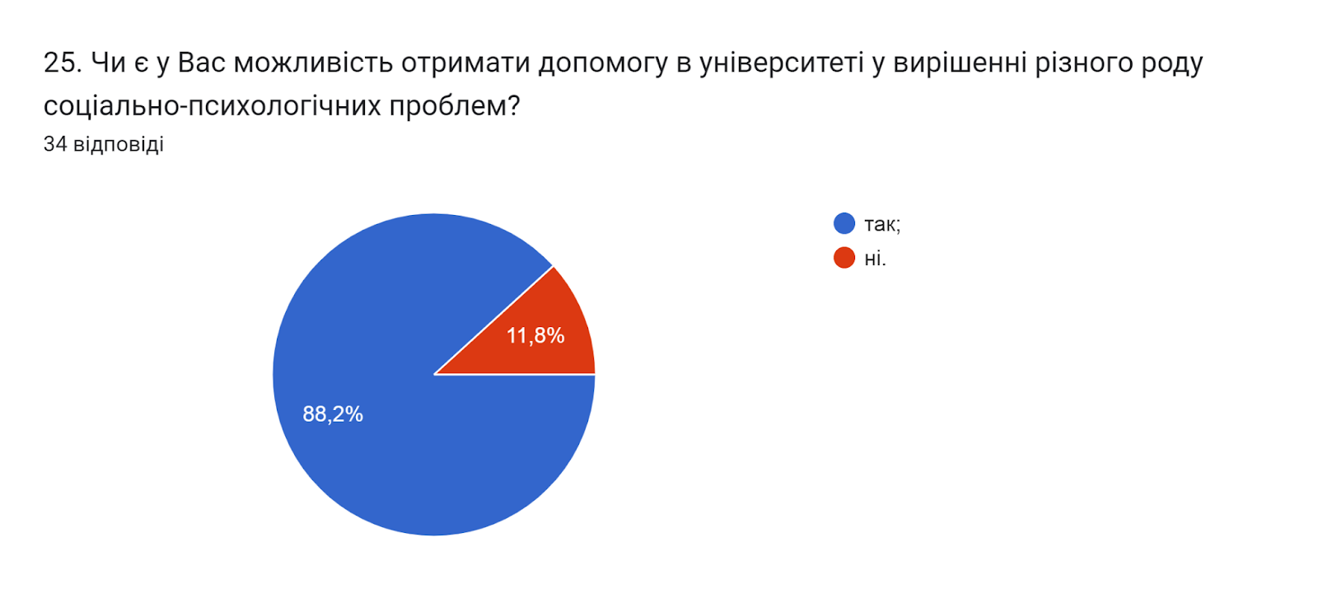

Серед інноваційних методів викладання фахових дисциплін особливо важливим є залучення до проведення аудиторних занять професіоналів –практиків та представників роботодавців. Тож доцільним було запитати здобувачів чи дійсно на даній освітній програмі застосовуються такі методи.
Як бачимо, що майже усі 91,2% респондентів стверджують на тому, що дійсно професіонали-практики, експерти галузі та представники роботодавці залучаються до освітнього процесу; 8,8% дали відповідь ні.
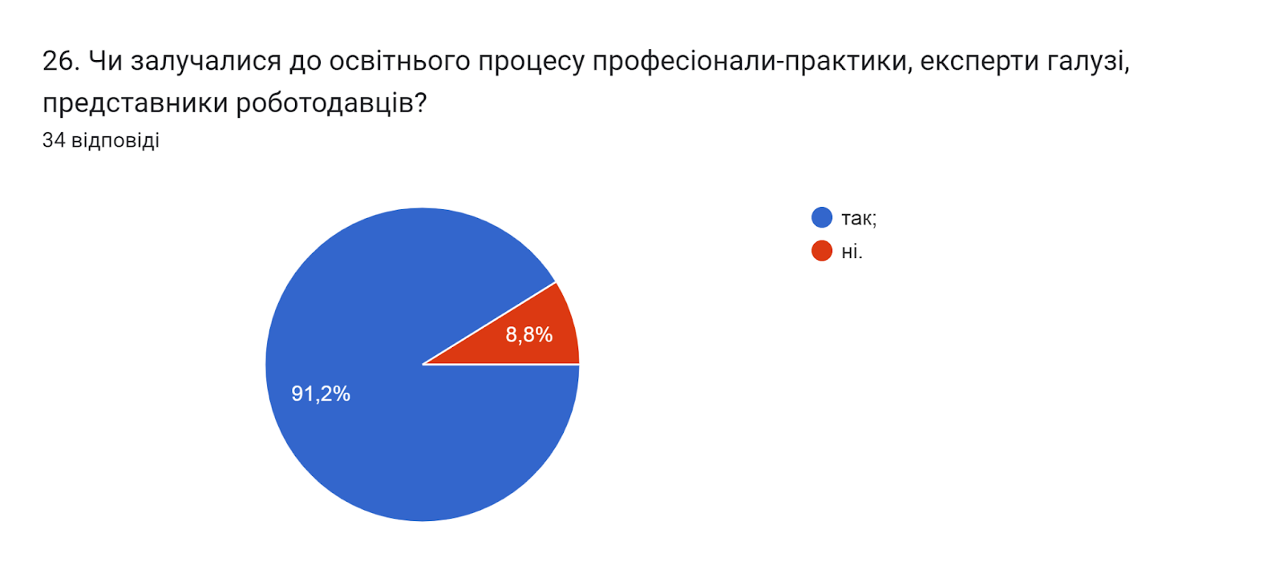

На запитання Чи знайомі Ви з порядком визнання в університеті результатів неформальної/інформальної освіти 79,4% респондентів дали відповідь так; 20,6% - ні.
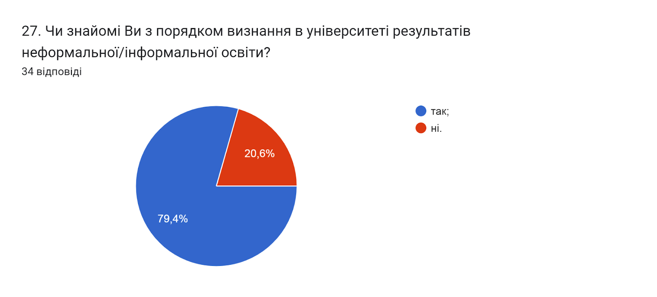

На запитання Чи зможете швидко досягнути успіхів у професійному та кар’єрному зростанні за набутим фахом? відповіді розділились наступним чином: 91,2% стверджують, що так, безперечно; двоє опитуваних (5,9%) вважають, що так, але лише за кордоном; один респондент вважає, що ні.
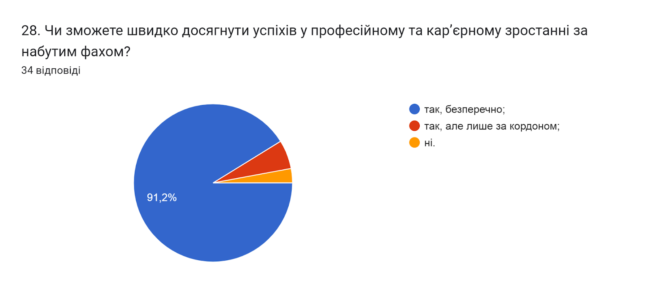

Анкетування також передбачало наявність відкритого запитання Які проблеми найчастіше виникають у Вас під час навчання?, 67,6% опитаних вказали, що проблем не виникає.
Інші здобувачі дали наступні відповіді (орфографія збережена):
- Нудний, неактуальний або нерелевантний матеріал, немотивовані викладачі, застарілі методи навчання;
- Проблеми відсутні, якщо виконувати навчальний план протягом семестру, а не за два тижні до сесії;
- Комунікація з деякими викладачами;
- Дуже багато бюрократії;
- Тривоги;
- Зв'язок з викладчами, важко або дуже довго;
- інформування викладачами студентів щодо особливості оцінювання та проведення занять з дисципліни дуже часто перетворюється на воду, при тому нічого не зрозуміло. Як результат доводиться чимало часу витратити на пошуки інформації щодо особливості викладання конкретної дисципліни;
- поєднання роботи та навчання;
- розклад незручний;
- повітряні тривоги.

З метою покращення якості освітньої програми та якості викладання дисциплін, пропонуємо наступне:
- Інформувати здобувачів вищої освіти даної ОП про порядок вільного вибору навчальних дисциплін, який викладений в Положенні про індивідуальний навчальний план здобувача вищої освіти Тернопільського національного технічного університету імені Івана Пулюя.
- Голові студентської ради та старостам груп рекомендується частіше проводити інформаційні кампанії та роз’яснювальні бесіди зі здобувачами освіти щодо ролі і основних напрямків діяльності органів студентського самоврядування в університеті.
- Активніше залучати здобувачів вищої освіти, що навчаються за даною ОП, до участі у програмах міжнародної академічної мобільності.
- Систематично проводити моніторинг серед здобувачів вищої освіти щодо задоволеності освітньою програмою та якістю навчальних дисциплін. Виявляти слабкі чи проблемні сторони з метою своєчасного реагування.
- Гаранту освітньої програми сприяти інформуванню здобувачів вищої освіти щодо змін, які вносяться до ОП на основі результатів анкетування.

